Краткий аудит сайта http://mdvart.ru
- Небольшая проблема с индексацией страниц. То есть поисковые системы видят не все страницы вашего сайта.
В яндекс страниц 258.
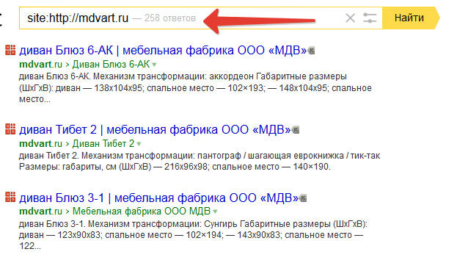
В google 177 страниц
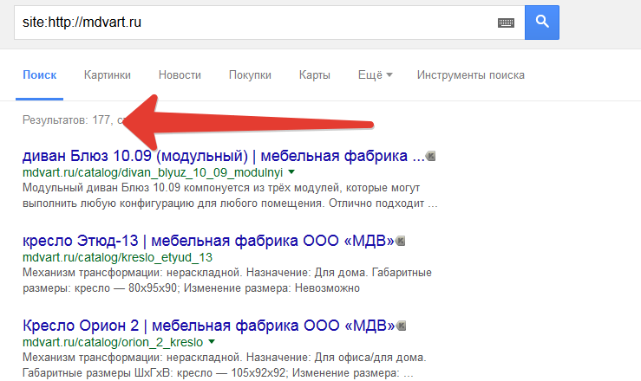
Одна из проблем связанна с тем, что у сайта отсутствует файл с картой сайта для поисковых систем по адресу http://mdvart.ru/sitemap.xml
- На сайт ссылаются большое число обратных ссылок не высокого качества. В связи с последними обновлениями в алгоритме ранжирования от Яндекса, это негативно сказывается на сайте. В последующем это может привести к наложению санкции от Яндекса.
Сейчас на сайт ссылаются около 600 – 650 ссылок.
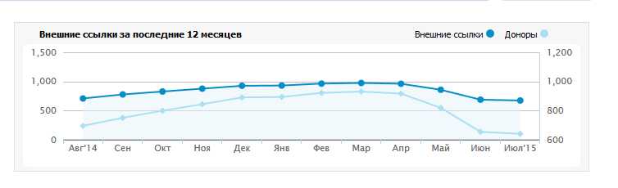
Необходимо в самые кратчайшие сроки избавиться от лишних обратных ссылок.
- Неверное распределение внутреннего ссылочного веса. Даже с каждой страницы ведет одинаковая ссылка – Диваны для кафе и баров.
Это может восприниматься поисковой системой, как Seo-спам, что снижает доверие поисковика для всего сайта. Необходимо настроить по-другому внутреннюю перелинковку по сайту для максимально естественного распределения статистического веса страниц.

